绝密★启用前
2011年普通高等学校招生全国统一考试（江西卷）
文科数学
本试卷分第Ⅰ卷（选择题）和第Ⅱ卷（非选择题）两部分． 第I卷1至2页，第Ⅱ卷3至4页，满分150分，考试时间120分钟．

考生注意：
1．答题前，考生务必将自己的准考证号、姓名填写在答题卡上，考生要认真核对答题卡粘贴的条形码的“准考证号、姓名、考试科目”与考生本人准考证号、姓名是否一致．
2．第Ⅰ卷每小题选出答案后，用2B铅笔把答题卡上对应题目的答案标号涂黑，如需改动，用橡皮擦干净后，再选涂其他答案标号．第Ⅱ卷用0.5毫米的黑色墨水签字笔在答题卡上书写作答，在试题卷上作答，答案无效．
3．考试结束，监考员将试题卷、答题卡一并收回．

参考公式：
样本数据的回归方程：
其中， 锥体体积公式
其中为底面积，为高
第I卷
一、选择题：本大题共10小题，每小题5分，共50分．在每小题给出的四个选项中，只有一项是符合题目要求的．
1.若，则复数=（ ）
A. B. C. D.
答案：B
解析： $\begin{aligned}∵\left(x−i\right)i=y+2i,\text{xi}−i^{2}=y+2i \\ ∴y=1,x=2 \\ ∴x+\text{yi}=2+i\end{aligned}$
2.若全集$O$,则集合$C$等于（ ）
A. B. C. D.
答案：D
解析：
$M∪N=\left\{1,2,3,4\right\}$,$M∩N=Φ$,$\left(C_{U}M\right)∪\left(C_{U}N\right)=\left\{1,2,3,4,5,6\right\}$,
$$\left(C_{U}M\right)∩\left(C_{U}N\right)=\left\{5,6\right\}$$
- 若，则的定义域为( )
A. B. C. D.
答案：C
解析： $\begin{aligned}{\text{log}}_{\frac{1}{2}}\left(2x+1\right)≠0,∴2x+1>0,2x+1≠1 \\ ∴x∈\left(−\frac{1}{2},0\right)∪\left(0,+∞\right)\end{aligned}$

4.曲线在点A（0,1）处的切线斜率为（ ）
A.1 B.2 C. D.
答案：A
解析： $y^{'}=e^{x},x=0,e^{0}=1$
5.设{}为等差数列，公差d = -2，为其前n项和，若，则=（ ）
A.18 B.20 C.22 D.24
答案：B
解析： $\begin{aligned}∵S_{\text{10}}=S_{\text{11}},∴a_{\text{11}}=0 \\ a_{\text{11}}=a_{1}+\text{10}d,∴a_{1}=\text{20}\end{aligned}$
6.观察下列各式：则，…，则的末两位数字为（ ）
A.01 B.43 C.07 D.49
答案：B
解析： $\begin{aligned}∵f\left(x\right)=7^{x},f\left(2\right)=\text{49},f\left(3\right)=\text{343},f\left(4\right)=\text{2401},f\left(5\right)=\text{16807} \\ \text{2011}−2=\text{2009},∴f\left(\text{2011}\right)=\text{***}\text{343}\end{aligned}$
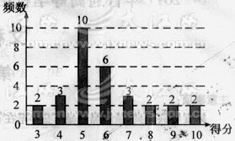
7.为了普及环保知识，增强环保意识，某大学随即抽取30名学生参加环保知识测试，得分（十分制）如图所示，假设得分值的中位数为，众数为，平均值为，则（ ）
A. B.
C. D.
答案：D
解析：计算可以得知，中位数为5.5，众数为5所以选D

8.为了解儿子身高与其父亲身高的关系，随机抽取5对父子的身高数据如下：
父亲身高x（cm） | 174 | 176 | 176 | 176 | 178
儿子身高y（cm） | 175 | 175 | 176 | 177 | 177
则y对x的线性回归方程为
A． B． C． D．
答案：C
解析：线性回归方程$y=a+\text{bx}$，$b=\frac{\sum_{i=1}^{n}{\left(x_{i}−\overline{x}\right)\left(y_{i}−\overline{y}\right)}}{\sum_{i=1}^{n}{{\left(x_{i}−\overline{x}\right)}^{2}}}$，$a=\overline{y}−b\overline{x}$

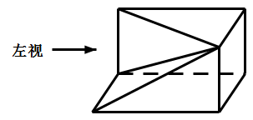
9.将长方体截去一个四棱锥，得到的几何体如右图所示，则该几何体的左视图为（ ）

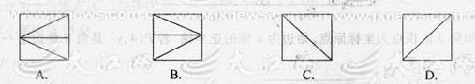

答案：D
解析：左视图即是从正左方看，找特殊位置的可视点，连起来就可以得到答案。
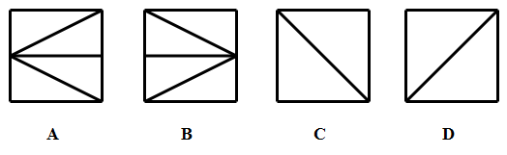
10.如图，一个“凸轮”放置于直角坐标系X轴上方，其“底端”落在原点O处，一顶点及
中心M在Y轴正半轴上，它的外围由以正三角形的顶点为圆心，以正三角形的边长为半径的三段等弧组成.
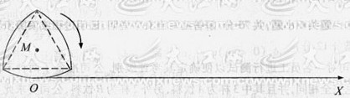
今使“凸轮”沿X轴正向滚动前进，在滚动过程中“凸轮”每时每刻都有一个“最高点”，其中心也在不断移动位置，则在“凸轮”滚动一周的过程中，将其“最高点”和“中心点”所形成的图形按上、下放置，应大致为（ ）
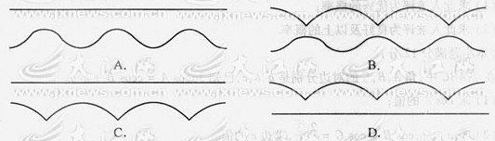
答案：A
解析：根据中心M的位置，可以知道中心并非是出于最低与最高中间的位置，而是稍微偏上，随着转动，M的位置会先变高，当C到底时，M最高，排除CD选项，而对于最高点，当M最高时，最高点的高度应该与旋转开始前相同，因此排除B ,选A。
第II卷
注意事项：
第Ⅱ卷2页，须用黑色墨水签字笔在答题卡上书写作答，在试题卷上作答，答案无效.

二.填空题：本大题共5小题，每小题5分，共25分.
11．已知两个单位向量$\underset{}{不}$，的夹角为，若向量，，则=___.
答案：-6.
解析：要求$\overset{→}{b_{1}}$*$\overset{→}{b_{2}}$，只需将题目已知条件带入，得：
$\overset{→}{b_{1}}$*$\overset{→}{b_{2}}$=（$\overset{→}{e_{1}}$-2$\overset{→}{e_{2}}$）*（3$\overset{→}{e_{1}}$₊4）=$3{\left|\overset{→}{e_{1}}\right|}^{2}−2\overset{→}{e_{1}}⋅\overset{→}{e_{2}}−8{\left|\overset{→}{e_{2}}\right|}^{2}$
其中${\left|\overset{→}{e_{1}}\right|}^{2}$=1，$\overset{→}{e_{1}}⋅\overset{→}{e_{2}}=$=$\left|\overset{→}{e_{1}}\right|⋅\left|\overset{→}{e_{2}}\right|⋅\text{cos}{\text{60}}^{∘}$=1*1*$\frac{1}{2}$=$\frac{1}{2}$，${\left|\overset{→}{e_{2}}\right|}^{2}=1$，
带入，原式=3*1—2*$\frac{1}{2}$—8*1=—6
（PS: 这道题是道基础题，在我们做过的高考题中2007年广东文科的第四题，以及寒假题海班文科讲义73页的第十题，几乎是原题。考查的就是向量的基本运算。送分题(*^__^*) ）

- 若双曲线的离心率e=2，则m=____.
答案：48.
解析：根据双曲线方程：$\frac{y^{2}}{a^{2}}−\frac{x^{2}}{b^{2}}=1$知，
$a^{2}=\text{16},b^{2}=m$，并在双曲线中有：$a^{2}+b^{2}=c^{2}$，
$∴$离心率e=$\frac{c}{a}$=2$⇒$$\frac{c^{2}}{a^{2}}=4$=$\frac{\text{16}+m}{\text{16}}$,
$⇒$m=48
(PS: 这道题虽然考的是解析几何，大家印象中的解几题感觉都很难，但此题是个非常轻松的得分题。你只需知道解几的一些基本定义，并且计算也不复杂。在2008年安徽文科的第14题以及2009福建文科的第4题都见过。所谓认真听课，勤做笔记，有的就是这个效果！)
13.下图是某算法的程序框图，则程序运行后输出的结果是____.
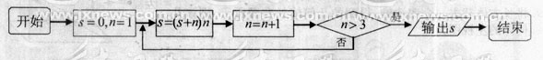
答案：27.
解析：由框图的顺序，s=0,n=1,s=(s+n)n=(0+1)*1=1,n=n+1=2,依次循环
S=(1+2)*2=6,n=3,注意此刻3>3仍然是否，所以还要循环一次
s=(6+3)*3=27,n=4，此刻输出，s=27.
(PS: 程序框图的题一直是大家的青睐，就是一个循环计算的过程。2010天津文科卷的第3题，考题与此类似)

- 已知角的顶点为坐标原点，始边为x轴的正半轴，若是角终边上一点，且，则y=_______.
答案：-8.
解析：根据正弦值为负数，判断角在第三、四象限，再加上横坐标为正，断定该角为第四象限角。$\text{sin}θ=\frac{\text{对边}}{\text{斜边}}$=$\frac{y}{\sqrt{\text{16}+y^{2}}}=−\frac{2\sqrt{5}}{5}$$⇒y=−8$
（PS:大家可以看到，步骤越来越少，不就意味着题也越来越简单吗？并且此题在我们春季班教材3第10页的第5题，出现了一模一样。怎么能说高考题是难题偏题。）

15．对于，不等式的解集为_______
答案：$\left\{x|x≥0\right\}$
解析：两种方法，
方法一：分三段，
当x<-10时， -x-10+x-2$8$, $φ$
当$−\text{10}≤x≤2$时， x+10-x+2$8$, $0≤x≤2$
当x>2时， x+10-x+2$8$, x>2
$∴\text{综上：}x≥0$
方法二：用绝对值的几何意义，可以看成到两点-10和2的距离差大于等于8的所有点的集合，画出数轴线，找到0到-10的距离为$d_{1}=$10，到2的距离为$d_{2}=$2，$d_{1}−d_{2}=8$，并当x往右移动，距离差会大于8，所以满足条件的x的范围是$x≥0$.
（PS: 此题竟出现在填空的最后一道压轴题，不知道神马情况。。。。。更加肯定考试考的都是基础，并且！！在我们除夕班的时候讲过一道一摸一样，只是换了数字而已的题型，在除夕教材第10页的15题。。太强悍啦！！几乎每道都是咱上课讲过的题目~~所以，亲爱的童鞋们，现在的你上课还在聊Q, 睡觉流口水吗？？）

三.解答题：本大题共6小题，共75分．解答应写出文字说明、证明过程或演算步骤．
16.(本小题满分12分）
某饮料公司对一名员工进行测试以便确定其考评级别．公司准备了两种不同的饮料共5 杯，其颜色完全相同，并且其中3杯为A饮料，另外2杯为B饮料，公司要求此员工一一品尝后，从5杯饮料中选出3杯A饮料．若该员工3杯都选对，则评为优秀；若3 杯选对2杯，则评为良好；否则评为及格．假设此人对A和B两种饮料没有鉴别能力．
- 求此人被评为优秀的概率；
- 求此人被评为良好及以上的概率．
解：（1）员工选择的所有种类为$C_{5}^{3}$，而3杯均选中共有$C_{3}^{3}$种，故概率为$\frac{C_{3}^{3}}{C_{5}^{3}}=\frac{1}{\text{10}}$.
（2）员工选择的所有种类为$C_{5}^{3}$，良好以上有两种可能①：3杯均选中共有$C_{3}^{3}$种；
②：3杯选中2杯共有$C_{3}^{2}C_{2}^{1}$种。故概率为$\frac{C_{3}^{3}+C_{3}^{2}C_{2}^{1}}{C_{5}^{3}}=\frac{7}{\text{10}}$.
解析：本题考查的主要知识是排列组合与概率知识的结合，简单题。

17.(本小题满分12分）
在$Δ\text{ABC}$中，$A,B,C$的对边分别是$a,b,c$，已知$3a\text{cos}A=c\text{cos}B+b\text{cos}C$.
（1）求$\text{cos}A$的值；
(2)若$a=1\text{,cos}B+\text{cos}C=\frac{2\sqrt{3}}{3}$，求边$c$的值．
解：（1）由余弦定理
有，代入已知条件得
（2）由，
则
代入
得，
其中，
即
由正弦定理得

【解析】本题考查的主要知识三角函数及解三角形问题，题目偏难。第一问主要涉及到正弦
定理、诱导公式及三角形内角和为180°这两个知识点的考查属于一般难度；第二
问同样是对正弦定理和诱导公式的考查但形势更为复杂。

18.(本小题满分12分）
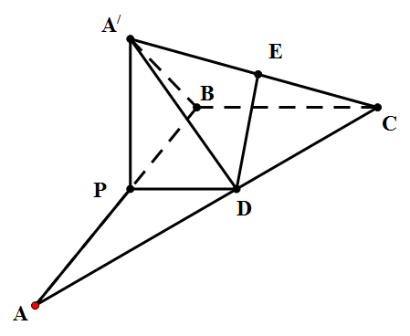
如图，在$2\sqrt{2}$交AC于 点D,现将
（1）当棱锥$\left|\text{AB}\right|=9$的体积最大时，求PA的长；
（2）若点P为AB的中点，E为$O$

解：（1）设$\text{PA}=x$，则$V_{A^{'}−\text{PBCD}}=\frac{1}{3}\text{PA}⋅S_{\text{底面}\text{PDCB}}=\frac{1}{3}x(2−\frac{x^{2}}{x})$
令$f(x)=\frac{1}{3}x(2−\frac{x^{2}}{2})=\frac{2x}{3}−\frac{x^{3}}{6},(x>0)$
则$f^{'}(x)=\frac{2}{3}−\frac{x^{2}}{2}$

$$x$$ | $$(0,\frac{2\sqrt{3}}{3})$$ | $$\frac{2\sqrt{3}}{3}$$ | $$(\frac{2\sqrt{3}}{3},+∞)$$
$$f^{'}(x)$$ | $$+$$ | $$0$$ | $$−$$
$$f(x)$$ | 单调递增 | 极大值 | 单调递减
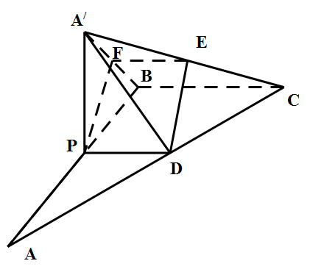
由上表易知：当$\text{PA}=x=\frac{2\sqrt{3}}{3}$时，有$V_{A^{'}−\text{PBCD}}$取最大值。
证明：
- 作$A^{'}B$得中点F，连接EF、FP
由已知得：$\text{EF}\underline{\underline{\text{//}}}\frac{1}{2}\text{BC}\underline{\underline{\text{//}}}\text{PD}⇒\text{ED}\text{//}\text{FP}$
$ΔA^{'}\text{PB}$为等腰直角三角形，$A^{'}B⊥\text{PF}$
所以$A^{'}B⊥\text{DE}$.

19.(本小题满分12分）
已知过抛物线$y^{2}=2\text{px}\left(p>0\right)$的焦点，斜率为$2\sqrt{2}$的直线交抛物线于（）两点，且$\left|\text{AB}\right|=9$．
（1）求该抛物线的方程；
（2）$O$为坐标原点，$C$为抛物线上一点，若$\vec{\text{OC}}=\vec{\text{OA}}+λ\vec{\text{OB}}$，求$λ$的值．

解析：（1）直线AB的方程是$\begin{aligned}y=2\sqrt{2}(x−\frac{p}{2}),{与y}^{2}=2\text{px}\text{联立，从而有}4x^{2}−5\text{px}+p^{2}=0, \\ \end{aligned}$
所以：$x_{1}+x_{2}=\frac{5p}{4}$，由抛物线定义得：$\left|\text{AB}\right|=x_{1}+x_{2}+p=9$，所以p=4，
抛物线方程为：$y^{2}=8x$
- 、由p=4，化简得$x^{2}−5x+4=0$，从而$x_{1}=1,x_{2}=4,$$y_{1}=−2\sqrt{2},y_{2}=4\sqrt{2}$,从而A:(1,$−2\sqrt{2}$),B(4,$4\sqrt{2}$)
设$\overset{→}{\text{OC}}=(x_{3,}y_{3})=(1,−2\sqrt{2})+λ(4,4\sqrt{2})$=$(1+4λ,−2\sqrt{2}+4\sqrt{2}λ)$，又$y_{3^{2}}=8x_{3}$，即${\left[2\sqrt{2}\left(2λ−1\right)\right]}^{2}=$8（4$λ+1$），即$(2λ−1)^{2}=4λ+1$，解得$λ=0,或λ=2$

20.(本小题满分13分）
设$f\left(x\right)=\frac{1}{3}x^{3}+{\text{mx}}^{2}+\text{nx}$.
（1）如果$g\left(x\right)=f^{'}\left(x\right)−2x−3$在$x=−2$处取得最小值$−5$，求$f\left(x\right)$的解析式；
（2）如果$m+n<\text{10}\left(m,n∈N_{+}\right)$，$f\left(x\right)$的单调递减区间的长度是正整数，试求$m$和$n$ 的值．(注：区间$\left(a,b\right)$的长度为$b−a$）
解：（1）已知$f\left(x\right)=\frac{1}{3}x^{3}+{\text{mx}}^{2}+\text{nx}$，$∴f^{'}\left(x\right)=x^{2}+2\text{mx}+n$
又$∵g\left(x\right)=f^{'}\left(x\right)−2x−3=x^{2}+\left(2m−2\right)x+n−3$在$x=−2$处取极值，
则$g^{'}\left(−2\right)=2\left(−2\right)+\left(2m−2\right)=0⇒m=3$，又在$x=−2$处取最小值-5.
则$g\left(−2\right)={\left(−2\right)}^{2}+\left(−2\right)×4+n−3=−5⇒n=2$
$$∴f\left(x\right)=\frac{1}{3}x^{3}+3x^{2}+2x$$

（2）要使$f\left(x\right)=\frac{1}{3}x^{3}+{\text{mx}}^{2}+\text{nx}$单调递减，则$∴f^{'}\left(x\right)=x^{2}+2\text{mx}+n<0$
又递减区间长度是正整数，所以$f^{'}\left(x\right)=x^{2}+2\text{mx}+n=0$两根设做a，b。即有：
b-a为区间长度。又$b−a=\sqrt{{\left(a+b\right)}^{2}−4\text{ab}}=\sqrt{4m^{2}−4n}=2\sqrt{m^{2}−n}\left(m,n∈N_{+}\right)$
又b-a为正整数，且m+n<10,所以m=2，n=3或，$m=3,n=5$符合。

21.(本小题满分14分）
（1）已知两个等比数列$\left\{a_{n}\right\},\left\{b_{n}\right\}$，满足$a_{1}=a\left(a>0\right),b_{1}−a_{1}=1,b_{2}−a_{2}=2,b_{3}−a_{3}=3$，
若数列$\left\{a_{n}\right\}$唯一，求$a$的值；
（2）是否存在两个等比数列$\left\{a_{n}\right\},\left\{b_{n}\right\}$，使得$b_{1}−a_{1},b_{2}−a_{2},b_{3}−a_{3},b_{4}−a_{4}$成公差不为$0$ 的等差数列？若存在，求 $\left\{a_{n}\right\},\left\{b_{n}\right\}$ 的通项公式；若不存在，说明理由．
解：（1）$\left\{a_{n}\right\}$要唯一，$∴$当公比$q_{1}≠0$时，由$b_{1}=1+a=2,b_{2}=2+a_{2},b_{3}=3+a_{3}$且$b_{2^{2}}=b_{1}b_{3}⇒$${\left(2+{\text{aq}}_{1}\right)}^{2}=\left(1+a\right)\left(3+{\text{aq}}_{1^{2}}\right)⇒{\text{aq}}_{1^{2}}−4{\text{aq}}_{1}+3a−1=0$，
$∵a>0$，$∴{\text{aq}}_{1^{2}}−4{\text{aq}}_{1}+3a−1=0$最少有一个根（有两个根时，保证仅有一个正根）
$∴{\left(4a\right)}^{2}−4a\left(3a−1\right)≥0⇒4a\left(a+1\right)≥0$，此时满足条件的a有无数多个，不符合。
$∴$当公比$q_{1}=0$时，等比数列$\left\{a_{n}\right\}$首项为a，其余各项均为常数0，唯一，此时由${\left(2+{\text{aq}}_{1}\right)}^{2}=\left(1+a\right)\left(3+{\text{aq}}_{1^{2}}\right)⇒{\text{aq}}_{1^{2}}−4{\text{aq}}_{1}+3a−1=0$，可推得$3a−1=0,a=\frac{1}{3}$符合
综上：$a=\frac{1}{3}$。
（2）假设存在这样的等比数列$\left\{a_{n}\right\},\left\{b_{n}\right\},\text{公比分别为}q_{1}，q_{2}$，则由等差数列的性质可得：$\left(b_{2}−a_{2}\right)+\left(b_{3}−a_{3}\right)=\left(b_{1}−a_{1}\right)+\left(b_{4}−a_{4}\right)$，整理得：$\left(b_{1}−b_{3}\right)\left(q_{2}−1\right)=\left(a_{1}−a_{3}\right)\left(q_{1}−1\right)$
要使该式成立，则$q_{2}−1$=$q_{1}−1=0⇒q_{1}=q_{2}=1$或$b_{1}=b_{3}=a_{1}=a_{3}=0$此时数列$b_{2}−a_{2}$，$b_{3}−a_{3}$公差为0与题意不符，所以不存在这样的等比数列$\left\{a_{n}\right\},\left\{b_{n}\right\}$。

